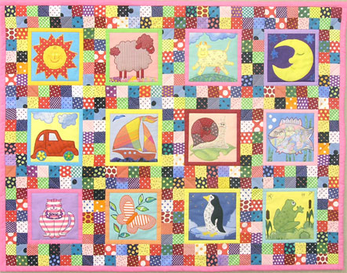
«Волшебная скатерть» Creativity
Расчертите белый лист бумаги на квадраты одинакового размера и объясните, что листик — это скатерть, которую сшила добрая волшебница.
Скатерть сшита из разных лоскутков:
- доброты;
- мудрости;
- веселья…
Все лоскутки разные, но вместе они делали скатерть волшебной. Злая колдунья постирала скатерть с отбеливателем, и все узоры потерялись. Лоскутки стали одинаковыми, а скатерть стала обычной.
Надо помочь волшебнице вернуть магию: разрисовать квадратики так, чтобы все-все лоскутки снова стали разными.

